Desafío - EC2 y RDS

Pablo Cortés Rojas - G6

M9 - Dia 4 EC2 y RDS, Revisar clase de lunes 25 / 08 desde las 9:10

Para crear una VPC hay que seguir los siguientes pasos: Ingresar a AWS, ingresar al dashboard de VPC y hacer click en “Create VPC”. En la configuración, seleccionar VPC and more, asignarle el nombre “desafio_latam”. Asignar 2 zonas de disponibilidad, 2 subredes públicas y 2 privadas. Asignar 1 NAT gateway por AZ. Lo demás se deja por defecto.

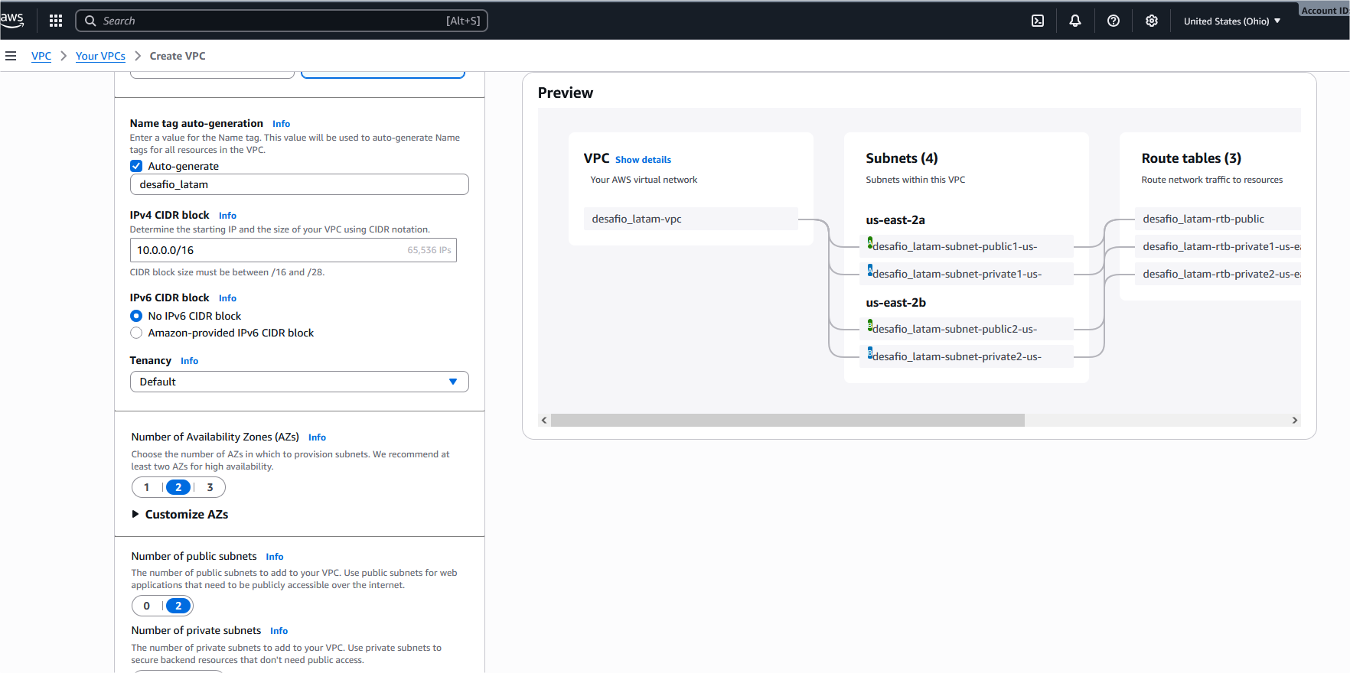

Ahora se debe crear el grupo de seguridad correspondiente. Para eso accedemos a la sección de “Security Group” y luego Create Security Group.

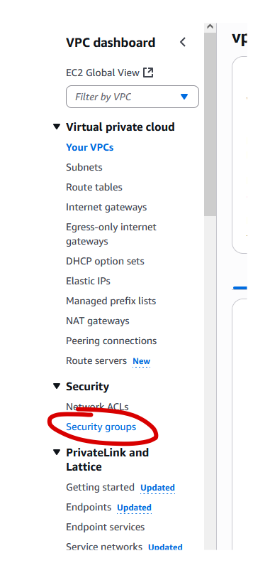

Le ponemos de nombre sg_desafio_latam_ec2, seleccionamos la VPC correcta y le agregamos las reglas de entrada SSH y HTTP

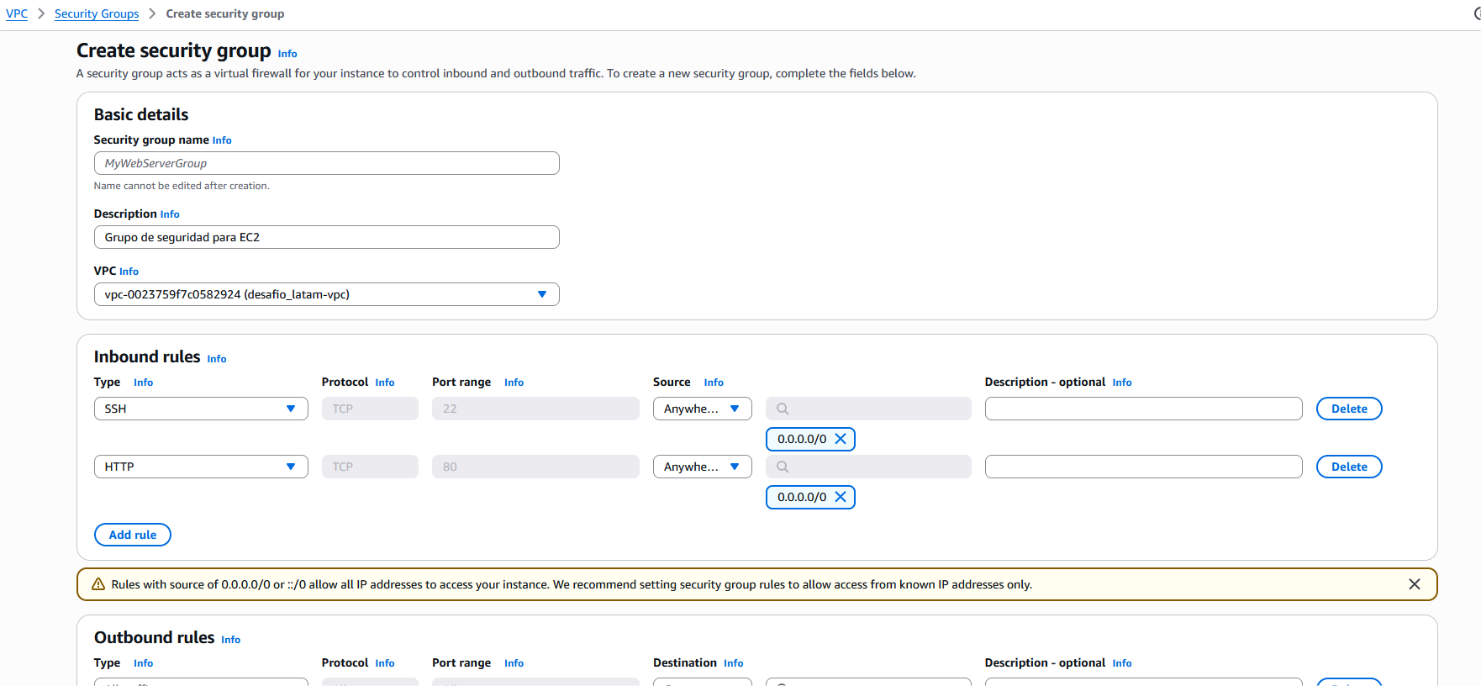

Ahora creamos un segundo security group para RDS con el nombre sd_desafio_latam_rds. Seleccionamos el VPC correcto y le agregamos reglas de entrada para MySQL/Aurora, usando el campo “Custom” y buscando el grupo de seguridad creado anteriormente.

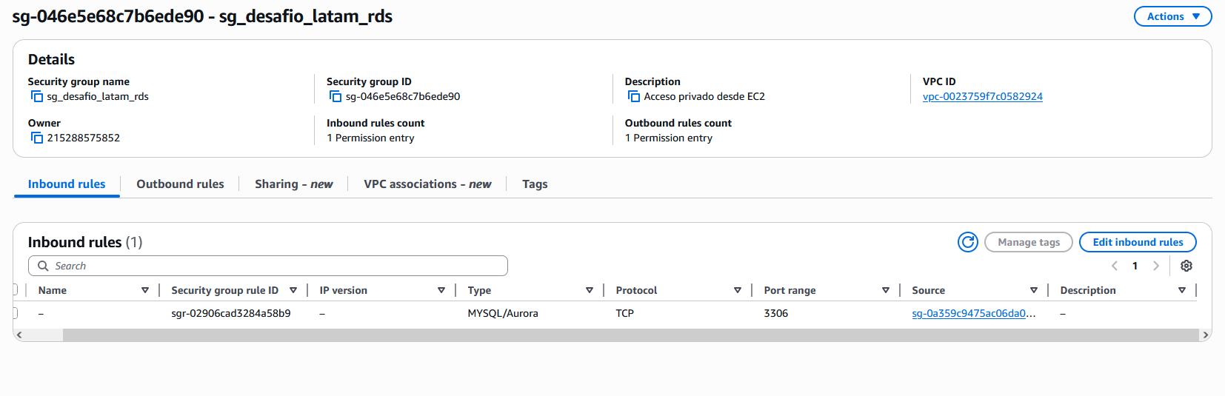

El siguiente paso es crear una instancia de EC2 usando el Amazon Linux 2023 kernel, tipo t3.micro, y luego en la sección de “Network settings” hacemos click en el botón de Edit para poder seleccionar el VPC correcto. Le habilitamos la asignación de IP pública, y en subnet seleccionamos la subnet us-east-2a. También seleccionamos el grupo de seguridad “sg_desafio_latam_ec2”. Con eso podemos lanzar la instancia.

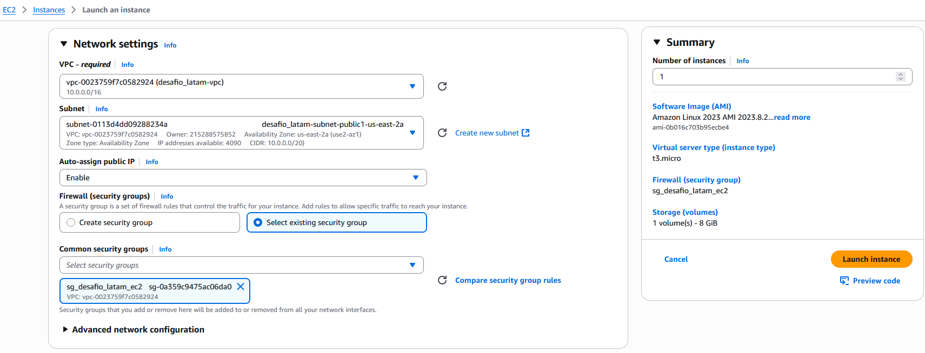

El siguiente paso es conectarnos a la instancia y instalarle el cliente de MySQL con los siguientes comandos. Primero “sudo dnf install https://dev.mysql.com/get/mysql80-community-release-el9-1.noarch.rpm -y” lo cual agrega el repositorio de MySQL. Luego “sudo dnf install mysql-community-client --nogpgcheck -y” para instalar el cliente, y finalmente “mysql –version” para verificar su instalación.

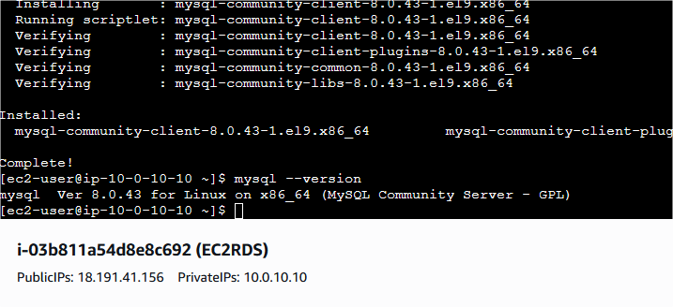

Luego en el dashboard de AWS le creamos la base de datos en la sección Aurora and RDS en “Create a database”. Seleccionamos motor MySQL, plantilla capa gratuita, le damos el nombre “EC2RDS” con nombre de usuario “adminseguro” contraseña “TuContrasena123!”, self-managed. En connectivity seleccionamos Don’t connect to an EC2 compute resource y le asignamos el VPC correcto. Y en VPC Security Group escogemos el grupo “sg_desafio_latam_rds”. En la zona de disponibilidad seleccionamos us-esst-2a igual que en la instancia.

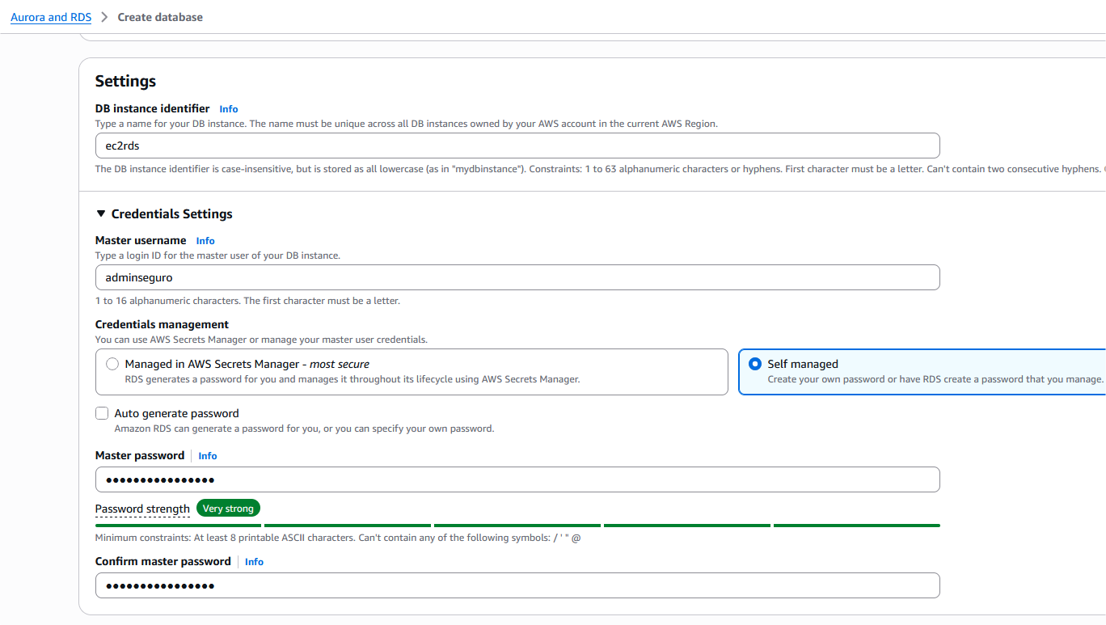

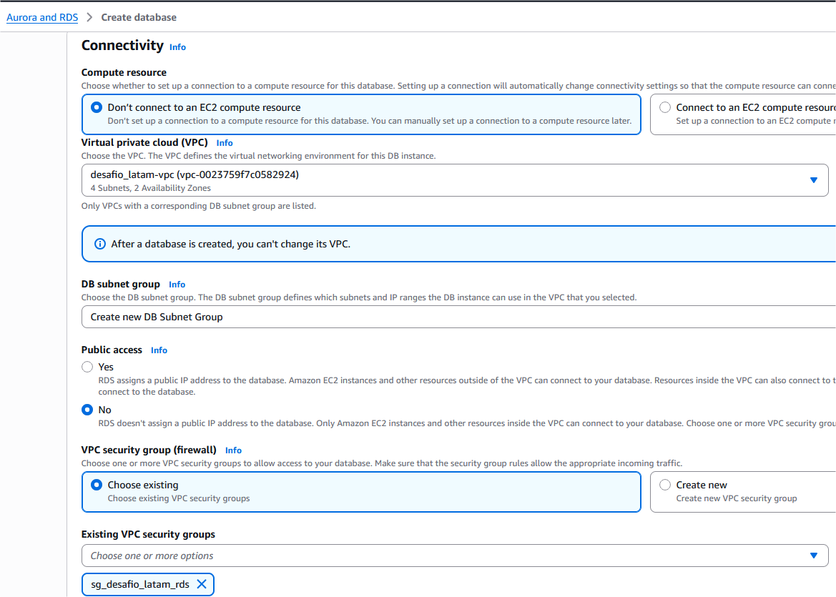

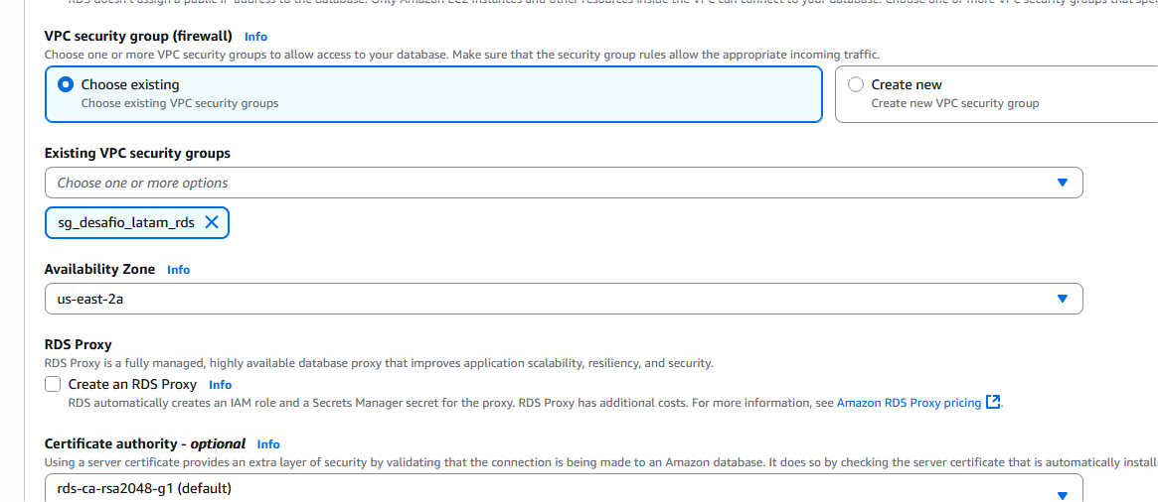

Una vez creada la base de datos, podemos verificar que no tenga IP pública y que esté en la misma zona que el EC2. También seleccionamos su endpoint.

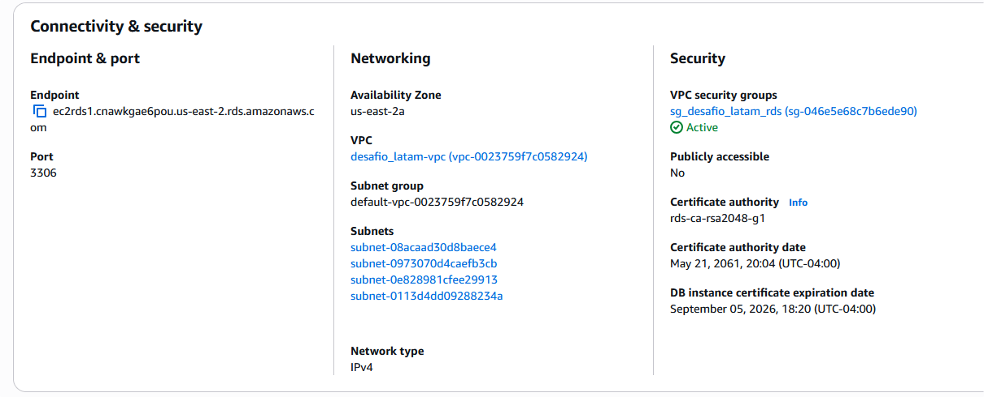

Ahora volvemos a la consola del EC2 y ejecutamos “mysql -h {insertar endpoint} -u adminseguro -p” y con eso ya está finalizada la configuración

